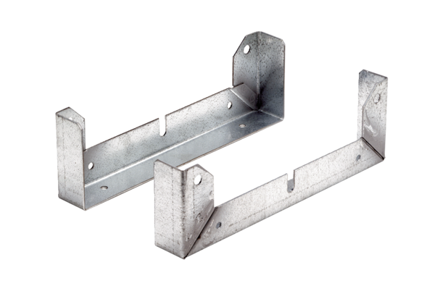Postolje za montažu FU 50Jedinica za pakiranje: 2 komAsortiman: C
Broj artikla: 0036.0075Proizvođač: MAICO

